 | ANALISA DATA
 | No. Dokumen :  000 /SPO/KPMKP/P09/RSUD-DM/I/2018 | No. Revisi :  0 | Halaman :  1/5
STANDAR  PROSEDUR OPERASIONAL | Tanggal Terbit  Januari 2018 | Ditetapkan Oleh :  Direktur RSUD dr. Murjani Sampit,  dr. Denny Muda Perdana, SpRad  Pembina Utama Muda  NIP. 19621121 199610 1 001
Pengertian | Analisa data adalah proses penguraian suatu hasil data dari kinerja bagiannya dan penelaah kegiatan itu sendiri serta hubungan antar bagian untuk memperoleh pengertian dan pemahaman yang tepat dari keseluruhan data.
Tujuan | - Sebagai acuan dalam melaksanakan analisa data mutu.  - Tersedianya data dan informasi mutu yang valid sehingga data dapat dianalisa dengan tepat.
Kebijakan | - Surat Keputusan Direktur Rumah Sakit dr. Murjani Sampit Nomor : ………./ KPTS/KPMKP/P09/RSUD-DM/I/2018 tentang Manajemen Data di RSUD dr. Murjani Sampit.  - Surat Keputusan Direktur Rumah Sakit dr. Murjani Sampit Nomor : …...…./ PND/KPMKP/P09/RSUD-DM/I/2018 tentang Panduan Manajemen Data di RSUD dr. Murjani Sampit.
Prosedur | - Lakukan analisa data setiap periode tertentu.  - Pastikan jumlah sampel sesuai teknik yang telah ditentukan dan diverifikasi.  - Data hasil pemantauan indikator ditetapkan melalui proses verifikasi sebelum dilakukan entri dan analisa data.  - Lakukan entri data sebagai data record dalam proses input hard copy menjadi soft copy.  - Lakukan distribusi data ke dalam grafik distribusi untuk mendapatkan interpretasi data secara umum.  - Sajikan penguraian hasil data atas berbagai bagiannya dan menelaah bagian itu sendiri serta hubungan antar bagian.  - Bandingkan data mencakup perbandingan internal, perbandingan dengan rumah sakit lain jika ada, dan dengan standar nasional maupun standar internasional jika ada.
 | ANALISA DATA
 | No. Dokumen :  /SPO/KPMKP/P09/RSUD-DM/I/2018 | No. Revisi :  0 | Halaman :  2/5
Prosedur | Data yang dianalisis yaitu :  - Data Indikator Mutu Pelayanan Klinis  - Indikator mutu nasional  - Indikator mutu prioritas  - Indikator unit kerja  - Data hasil evaluasi protokol klinis  - Data surveilance PPI  - Data insiden keselamatan pasien  - Data hasil pengukuran budaya keselamatan pasien  Beberapa tahapan yang harus dilalui pada waktu menerima data-data dari unit kerja :  - Pemeriksaan tentang kelengkapan dan kebenaran laporan yang diterima. Hal ini penting untuk menjamin validitas dan akurasi data secara statistik.  - Adanya pemahaman bahwa yang diperhatikan adalah pelayanan yang jelek saja sedang yang baik tidak perlu diperhatikan.  - Untuk mendapatkan gambaran umum dari data yang terkumpul, perlu disusun tabel umum, bar chat dan line geaft untuk seluruh bulan. Pada visualisasi data tersebut dapat dipilih kecenderungan dari tingkat mutu pelayanan yang diukur.  - Untuk mengetahui apakah tingkat mutu pelayanan yang dicapai pada bulan tertentu perlu diketahui beberapa angka sederhana yang ada pada statistik deskritif antara lain :  - Run Chart  - Diagram untuk menggambarkan terjadinya suatu kejadian secara berurutan.  - Digunakan untuk : Identifikasi kecendrungan, identifikasi dari pergeseran dari rerata dan bermanfaat untuk menganalisis data dan monitoring.  - Langkah menyusun :  - Tentukan langkah data yang akan dikumpulkan dalam kurun waktu tertentu  - Gambar axis horisontal menunjukan waktu, dan axis vertikal menunjukan fluktuasi pengukuran  - Plot data  - Pelajari kecendrungan/Pergeseran dari rerata
 | ANALISA DATA
 | No. Dokumen :  /SPO/KPMKP/P09/RSUD-DM/I/2018 | No. Revisi :  0 | Halaman :  3/5
Prosedur | 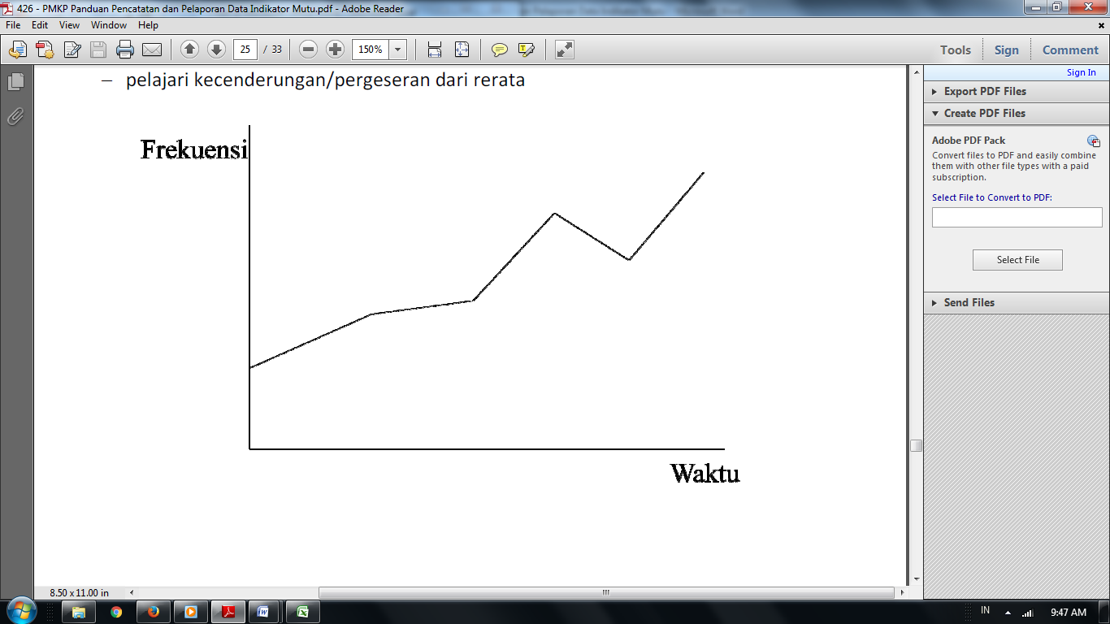  - Diagram pencar  - Grafik untuk mengambarkan hubungan antara dua variabel  - Digunakan untuk mempelajari hubungan satu variabel terhadap yang lain  - Langkah :  - Tentukan dua variabel yang akan diuji hubungan  - Pilih 50-100 sampel  - Gambarkan axis x dan y  - Plot data  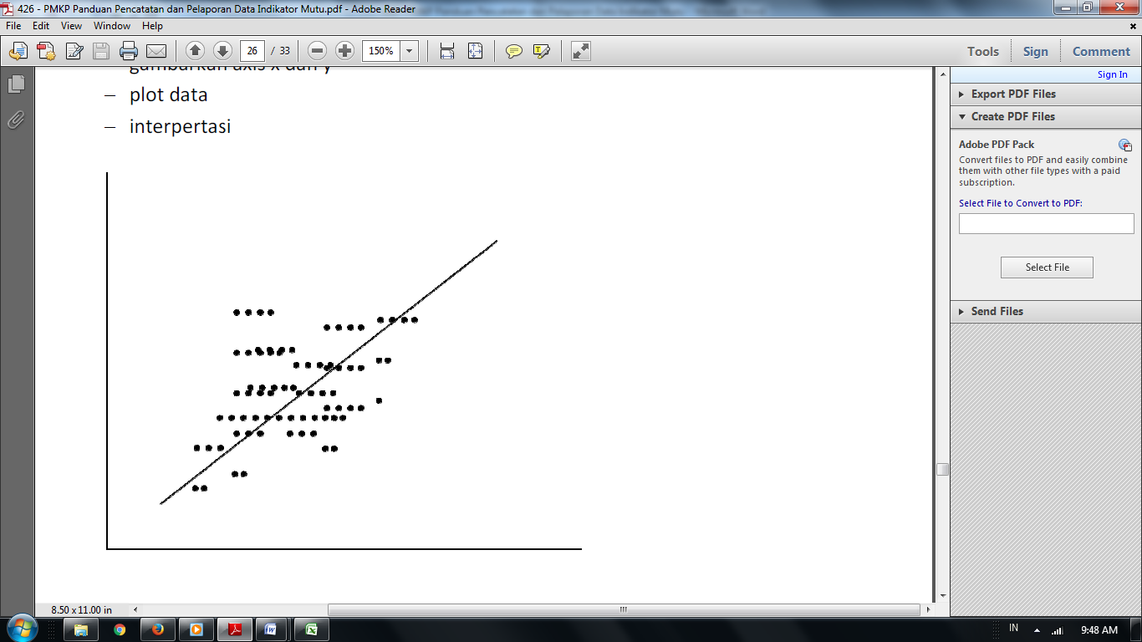  - Interprestasi  - Histogram  - Gambar visual dalam bentuk bar untuk menunjukan frekuensi distribusi dari suatu variabel  - Digunakan untuk menganalisis dan interpertasi distribusi data, pola variasi  - Langkah menyusun histogram :  - Identifikasi nilai pengukuran  - Identifikasi rentang nilai total, identifikasi beberapa katagori  - Identifikasi rentang nilai tiap katagori  - Hitung frekuensi tiap katagori  - Axis x : katagori,axis y : Frekuensi  - Flot Data  - Interprestasi
 | ANALISA DATA
 | No. Dokumen :  /SPO/KPMKP/P09/RSUD-DM/I/2018 | No. Revisi :  0 | Halaman :  4/5
Prosedur | 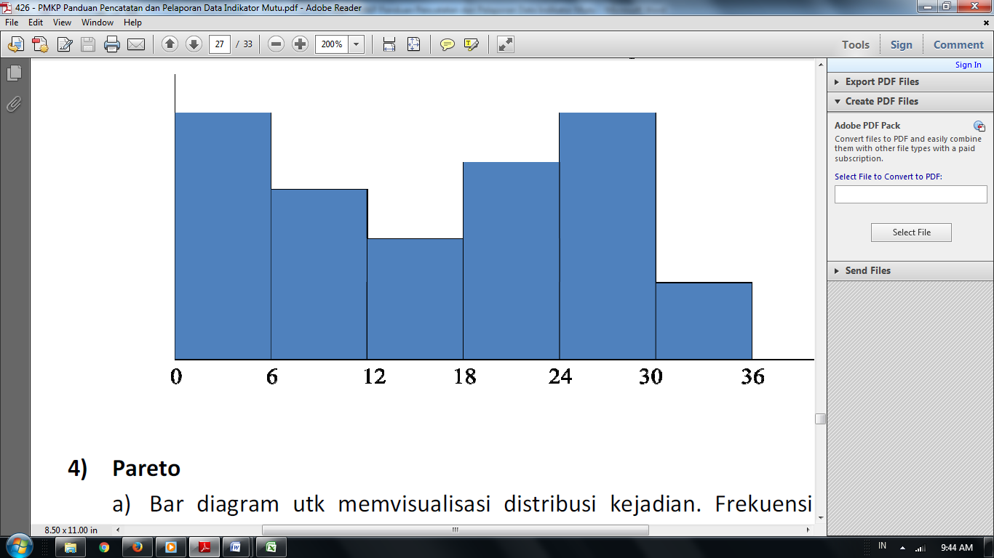  Catatan  Skala 0-36  Dibagi dalam 6 kategori  Jadi interval 36/6=6  - Pareto  - Bar diagram untuk untuk mevisualisasi distribusi kejadian. Frekuensi kejadian diurutkan dari yang tertinggi ke yang rendah  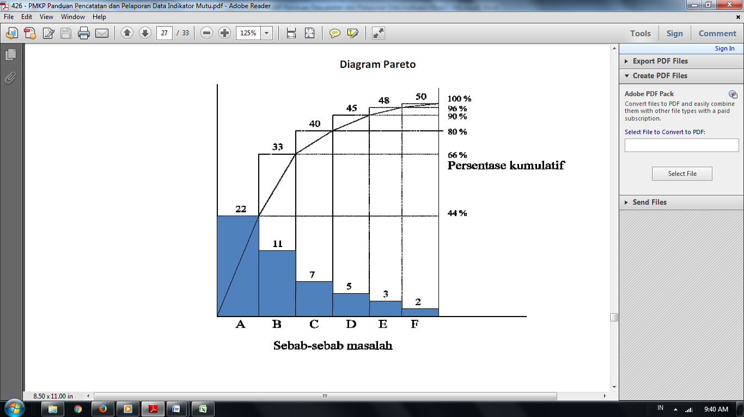  - Digunakan untuk memilih starting point dalam problem solving, identifikasi sebab masalah yang dominan, dan monitoring keberhasilan  - Diagram kendali  - Satuan run-chart yang dilengkapi dengan limit atas dan limit bawah  - Digunakan untuk mengidentifikasi adanya penyimpangan spesifik  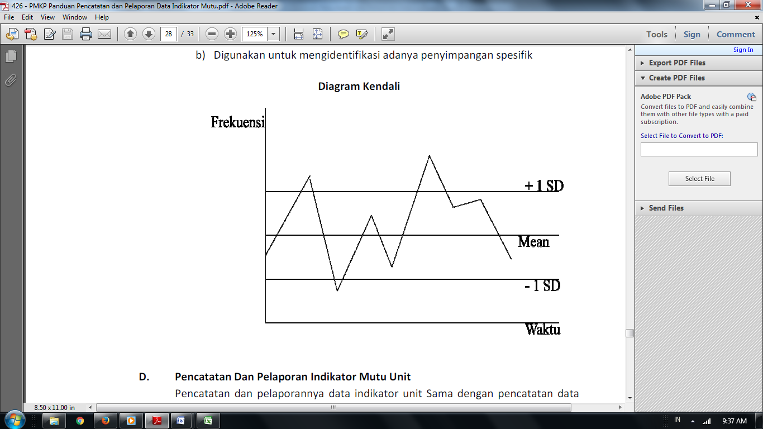
 | ANALISA DATA
 | No. Dokumen :  /SPO/KPMKP/P09/RSUD-DM/I/2018 | No. Revisi :  0 | Halaman :  5/5
Prosedur | - Pencatatan Dan Pelaporan Mutu Indikator Unit Kerja  Pencatatan dan pelaporan data indikator unit sama dengan pencatatan data dan pelaporan indikator mutu pelayanan klinis hanya terdapat perbedaan dalam hal :  - Pencatatan tidak dilakukan pemantauan dengan form E  - Tidak dilakukan validasi data dan benchmarking  - Pada pelaporanya tidak harus dilakukan analisa deskriftif
Instansi Terkait | Seluruh unit kerja di RSUD dr. Murjani Sampit

